**油管Category影响力分析报告**

## 指标权重体系

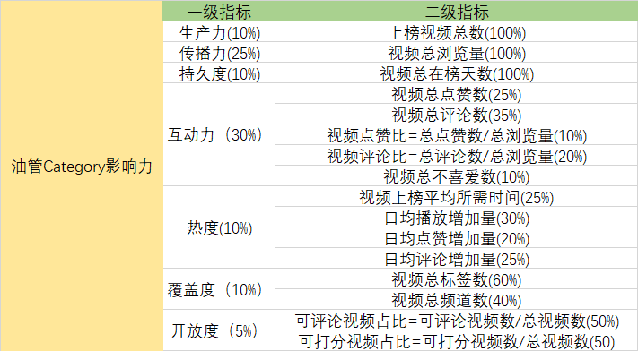

指标体系的一级指标由生产力、传播力、持久度、互动力、热度、覆盖度以及开放度七个指标构成，并根据对油管平台的观察对围绕“影响力”这一核心因素对一级指标进行赋权。一级指标下设二级指标，并根据现有的数据和观察对二级指标进行赋权。考虑到指标是对“Category”进行总体的考察，且每一种类下的视频基数较大，所以二级指标大多以总数值进行评估。（而为了降低视频总数对上榜所需时间这一指标的影响，上榜所需时间所使用的是均值）

## 数据处理和计算

在对数据进行计算时，根据指标体系不同指标所需数据的要求，对数据进行了提前处理。通过数据去除乱码、排序、降重等操作，将数据表可分成USVIDEO(有重复上榜)、USVIDEO UNIQUE（第一次上榜）、USVIDEO UNIQUE（最后一次上榜）三个表进行计算。计算后，可达到初步的计算结果。



（在计算上榜时间时去掉了个别上榜时间>300的极端数据）

但由于不同指标的数据数值、类型相差过大，如果直接进行赋权计算，就会突出数值较高的指标在综合分析中的作用，相对削弱数值水平较低指标的作用。因此需要对数据进行标准化。观察不同数据的分布，发现它们的分布类似，于是选择极差标准化消除量纲，使结果分布在0-1之间，便于赋权计算。极差标准化公式：

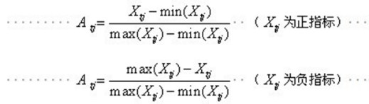

标准化后可得到以下结果：



（反思：应该对不同指标的得分进行排名或其他操作，来观察每一个指标对最终结果的影响或指标间的关系等）

标准化后便可进行赋权相加，为了使得分更为直观、明显，选择在最终结果*3000以消去小数点。得到结果：



## 数据分析及结论

1. **生产力奠定了得分的“基调”**

对结果中的视频数和最终得分进行相关系数分析，可以求出相关系数为0.86，两者存在较高的相关性，且对视频数排名以及得分排名进行发、对比，发现二者相差较小。可以得出结论：生产力奠定了得分的“基调”。上榜的视频越多，category可以获得更高的曝光度，也能够为后续的互动互动量创造条件。

2.**浏览量和互动指标、互动指标内部具有较高的相关性**

对浏览量和三个互动指标（喜爱、不喜爱、评论）、三个互动指标内部进行相关系数分析，可以发现相关系数全都在0.8以上，这可以说明浏览量和互动指标、互动指标内部具有较高的相关性。浏览量高的视频受到用户的喜爱，总体上来说用户乐于在喜欢的视频下点赞评论。

**3.互动比较低，用户互动积极性不高。**

通过对点赞比和互动比的分析，可以发现除了一个8%，点赞比全在4%一下，评论比都在1%一下，由此可以说明视频观众互动积极性不高，大多都只停留在观看视频而没有进一步地进行互动。